「宝马花式晒盲盒」——汽车电商社会化裂变营销新突破
广 告 主：宝马
所属行业：汽车
执行时间：2020.06.07-06.17
参选类别：社会化营销
营销背景
1、品牌背景
受疫情影响，BMW618也将营销重点聚焦在线上，怎样在众多的汽车促销里，玩出属于BMW的豪华车特色玩法，实现品牌的好感度提升，并实现线上营销为线下带来新的转化呢？
2、品牌挑战
BMW电商部门在预算吃紧的情况下，希望借助短视频的创意玩法，引发更多的自传播，最好能结合经销商带来“线下转化”。难点在于，怎样通过小成本投入，打造社交病毒大事件，同时不浪费线上流量，为经销商助力？
营销目标
【电商转化】将BMW的购车礼品、金融政策、BMW周边等，推给更多消费者，形成更多购买转化；
【品牌曝光+种草】通过618期间BMW别出心裁的创意，从众多促销中脱颖而出，提升品牌好感度，进一步扩大传播声量。
策略与创意
洞察：
压垮骆驼的一亿根稻草，最后一根，也许比前99,999,999根更重要。汽车消费者在最后的决策阶段，往往最后的刺激，能带来迅速的消费转化。同时，年轻的汽车消费者对金融政策、汽车周边、礼品等常规情况下意向一般，但盲盒概念，会极大刺激年轻人的探索欲，让购买充满未知性。
所以，在最后的决策阶段，让成交有趣并有一定的不确定性，反而极大的促进了转化的效果。
创意：
我们将购车礼品、金融政策、BMW周边，包装成盲盒的概念，借助年轻人喜闻乐见的盲盒概念，结合主打年轻人的车型X2、X1等，在618电商节期间，首先通过抖音种草盲盒，其次限量发售“BMW618盲盒”，以16.8元的价格，让准备购车的BMW客群，有机会赢取更大的礼品。
执行过程/媒体表现
1、【降纬打击，客单价高的宝马也出盲盒了？】借助盲盒热点激发年轻客群，通过“好家伙！花式晒盲盒”社交挑战引发客群关注，同时通过品牌锚点、话题，使更多人了解活动，开启全民花式种草的抖音任务挑战
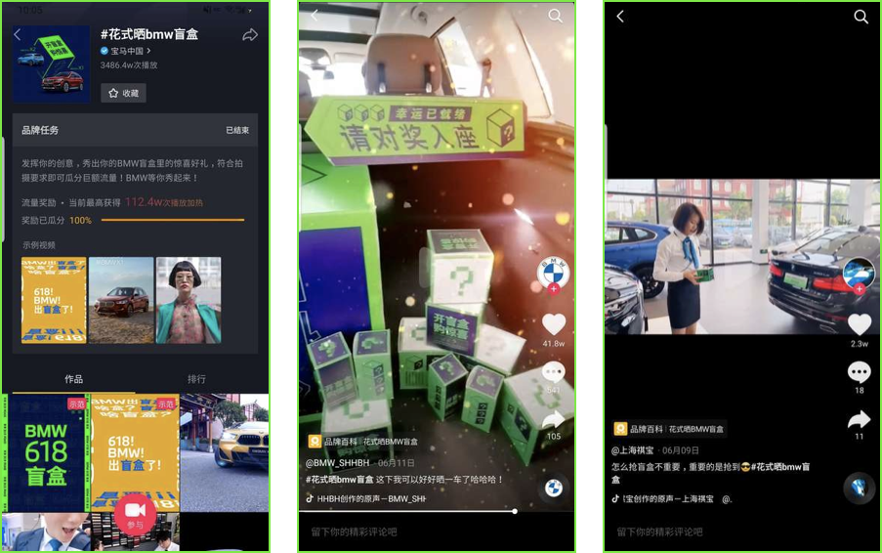
2、【扩大影响，团结一切可以团结的力量】吸引经销商+粉丝参与活动，花式晒盲盒，通过趣味短视频，进一步引起扩散，依靠算法，引发更多扩展。

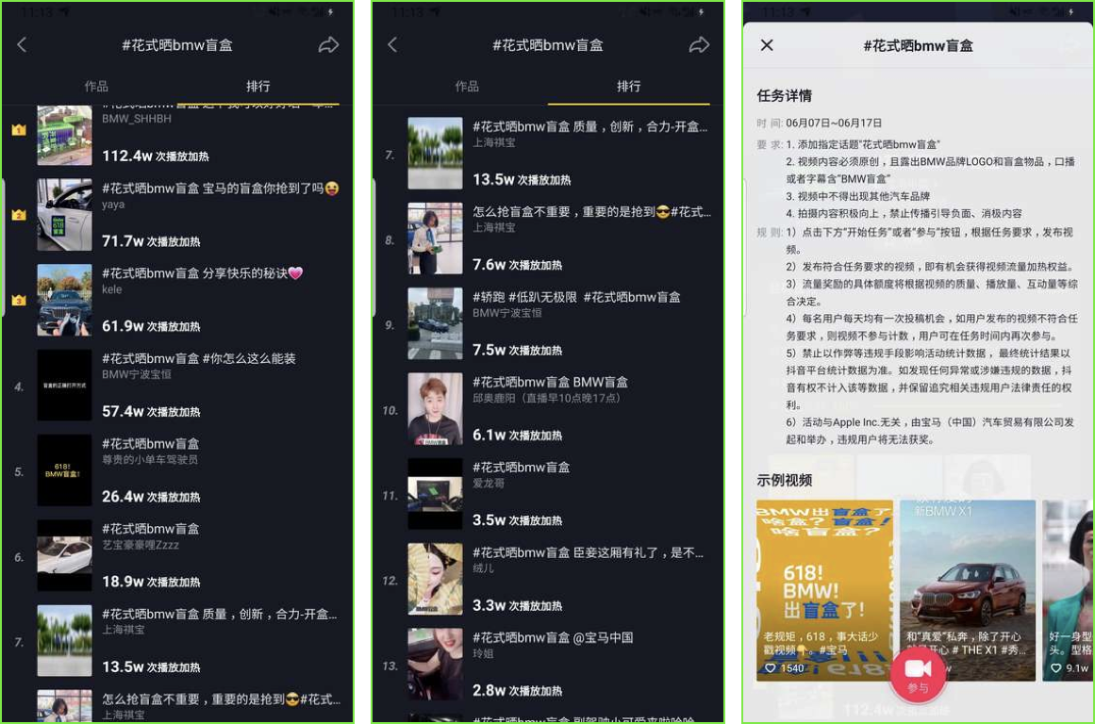
3、【做好意向车主的临门一脚】线上营销直指线下领取礼品，任务活动banner抢购盲盒，随机礼品更具未知性，吸引更多近期有购车意向的车主，618期间迅速转化，成功购车并领取礼品。
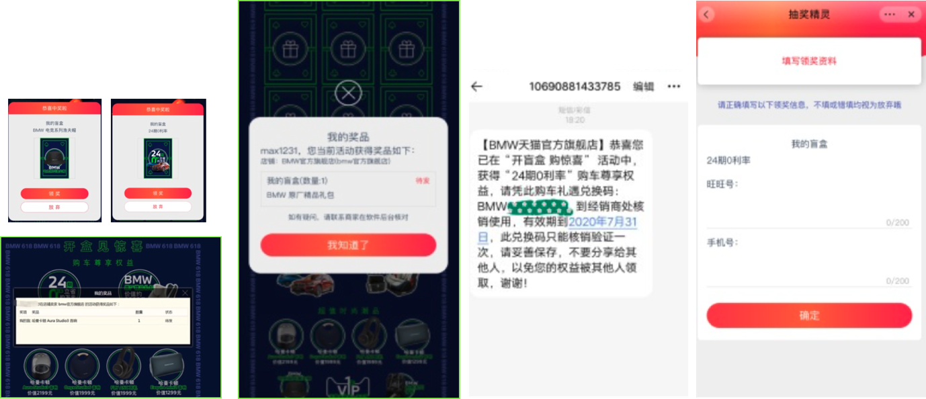
营销效果与市场反馈
【品牌曝光】在预算较小的情况下，却获得了近3500万+相关视频播放，扩散了BMW618的传播声量；
【品牌种草】收获了近1300+条高质量视频，参与投稿，极大的调动了BMW各地经销商的积极性和BMW粉丝的参与热情；
【电商转化】限量7千多份的“BMW盲盒”也全部被抢购一空，成功引爆BMW618电商营销。

